Komisja Metrologii
Na posiedzeniu w dniu 20 kwietnia 2007 r. wygłoszono następujące referaty:

Prof. dr hab. inż. Jerzy FRĄCZEK (Politechnika Śląska, Instytut Automatyki, Zakład Systemów Pomiarowych) Błąd krytyczny człowieka w ujęciu niezawodnościowym w systemach bezpieczeństwa

1. Wprowadzenie
Niezawodność powinna być postrzegana z punktu widzenia urządzeń, systemu niezawodnościowego tych urządzeń, przewidywanego błędu operatora, sposobu połączeń z aparaturą zabezpieczającą, sterującą i regulacyjną.
Wymagania niezawodnościowe powinny być postrzegane na tle ogólnie definiowanego bezpieczeństwa a przy tym związków jakie zachodzą pomiędzy teorią niezawodności a teorią bezpieczeństwa.
Przedmioty zainteresowań teorii niezawodności i teorii bezpieczeństwa wykazują duże pokrewieństwo. Teoria niezawodności kładzie nacisk na zagadnienie uszkodzeń elementów technicznych oraz błędów operatora, natomiast teoria bezpieczeństwa na skutki tych uszkodzeń i błędów, które stwarzają zagrożenie bezpieczeństwa, oraz tych, które mogą być w ogólności spowodowane błędami operatora popełnionymi w okresie eksploatacji.

2. Bezpieczeństwo funkcjonalne
Bezpieczeństwo funkcjonalne, dla celów praktyki w automatyce i metrologii, jest zdefiniowane w EN 61508-4 (IEC 61508-4 1998 z poprawką 1999): Functional safety of electrical-electronic/programmable electronic safety-related systems – Part4: Definitions and abbreviations. Najważniejsze z definicji są:
Bezpieczeństwo funkcjonalne – część bezpieczeństwa całkowitego, odnosząca się do wyposażenia sterowanego (EUC – equipment under control) i systemu sterowania EUC, która zależy od prawidłowego działania systemów E/E/PE (elektrycznych/elektronicz-nych/programowalnych elektronicznych) związanych z bezpieczeństwem, systemów związanych z bezpieczeństwem wykonanych w innych technikach i zewnętrznych środków zmniejszenia ryzyka.
Poziom nienaruszalności bezpieczeństwa (SIL – safety integrity level) - poziom dyskretny (jeden z czterech możliwych) do wyszczególnienia wymagań nienaruszalności bezpieczeństwa funkcji bezpieczeństwa, które mają być alokowane w systemach E/E/PE związanych z bezpieczeństwem.
Średnie prawdopodobieństwo niewypełnienia funkcji bezpieczeństwa (na przywołanie) ( PFD – average probability of failure on demand):

PFD = 1 – R(t), (1)

gdzie: R(t) – funkcja niezawodności; jest to właściwość urządzenia scharakteryzowana prawdopodobieństwem, że dla danego zespołu wymuszeń ф(t) spełnia ono poprawnie wszystkie czynności w czasie τ dłuższym od wymaganego czasu t.
Funkcja gotowości elementu (systemu) naprawialnego (odnawialnego) A(t) – jest to prawdopodobieństwo poprawnej pracy elementu (systemu), sprawnego w chwili t pod warunkiem, że element (system) był sprawny w chwili t = 0.
Błąd krytyczny człowieka – jest to błąd, który prowadzi do uszkodzenia całego systemu. Jest on wyrażony przez intensywność uszkodzenia λ_{h} = const i nazywany intensywnością błędu krytycznego człowieka.

3. Ocena PFD
Ocena bezpieczeństwa funkcjonalnego ma charakter wielowątkowy. Zajmiemy się przykładowo jednym z wątków. Punktem wyjścia może być systemowa ocena prawdopodobieństwa zagrożenia wybuchowego P_{z} wyrażona w sposób:

P_{z} = p_{w ٠}p_{μ ٠}po (2)
gdzie
p_{w} - prawdopodobieństwo wystąpienia mieszaniny wybuchowej,
p_{μ} - prawdopodobieństwo uszkodzenia systemu, które prowadzi do powstania źródła
zapłonu,
p_{o} - prawdopodobieństwo zapalenia przy występującym źródle zapłonu oraz
mieszaninie wybuchowej.

Dla każdego z wymienionych prawdopodobieństw można przyjąć postępowanie prowadzące do budowy modeli niezawodnościowych, które umożliwią szacowanie wartości tych prawdopodobieństw. W tym będzie zawarty element uniwersalnego charakteru metod probabilistycznych oceny bezpieczeństwa, który jest istotny przy ocenie bezpieczeństwa funkcjonalnego.
Przykładowo oceniamy prawdopodobieństwa p_{w}. Dla zastosowań technicznych najczęściej przyjmuje się, że są to procesy Poissona. Jest to związane z założeniem funkcjonowania konkretnego systemu obsługi przestrzeni wybuchowej. Ocena funkcjonowania sytemu jest w dużej mierze subiektywna. Błąd krytyczny człowieka jest ujęty w postaci (rys. 1):
- ulega uszkodzeniu jeden zestaw urządzeń technologicznych z intensywnością
2 λ_{T} i z tego stanu przejście do całkowitej niesprawności następuje w
wyniku krytycznego błędu człowieka o intensywności λ_{h1},
- z pełnej sprawności sytemu następuje przejście do pełnej niesprawności
w wyniku krytycznego błędu człowieka o intensywności λ_{h0}.
System charakteryzuje się przez funkcję gotowości A(t). Wówczas prawdopodobieństwo wystąpienia mieszaniny wybuchowej o stężeniu przekraczającym dopuszczalne wynosi:

p_{w}(t) = 1 – A(t) (3)

Stosownie do przyjętych założeń można sporządzić schemat niezawodnościowy oraz graf stanów sytemu obsługi przestrzeni wybuchowej jak na rys. 1.

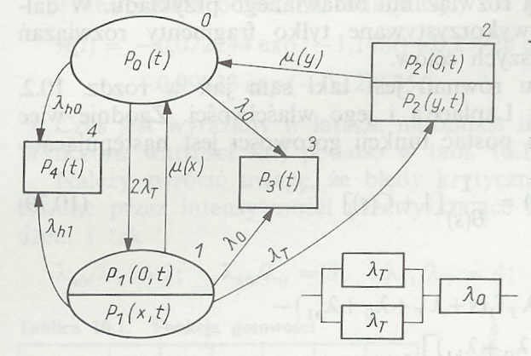

Rys. 1. Schemat niezawodnościowy i graf obsługi przestrzeni
zagrożonej wybuchem ze stanami pochłaniającymi

Dla rozwiązania problemu należy jako pierwsze zapisać równania stanów (różniczkowo-całkowe) w oparciu o graf z rys. 1. Rozwiązanie problemu było ostatecznie możliwe przy przyjęciu, że funkcje gęstości f₁(x) oraz f₂(y) są rozkładami wykładniczymi o parametrach α_{1,} α₂ przy czym α_{1,} α₂ są intensywnościami odnowy o wartościach stałych jak μ.
Poglądowe rozwiązanie można zapisać w postaci ogólnej:

A(t) = φ(α₁ , α₂ , λ_{T} , λ₀ , λ_{h0} ,, λ_{h1} , μ, t), (4)

4. Podsumowanie
Bezpieczeństwo funkcjonalne w połączeniu z niezawodnością jest wyrażane poprzez
oszacowanie średniego prawdopodobieństwa niewypełnienia funkcji bezpieczeństwa PFD = 1 – R(t). W tej zależności z definicji występuje funkcja niezawodności R(t). Tak można postępować w przypadku prostych elementów raz struktur niezawodnościowych. W niniejszej pracy przytoczono wskaźniki, które trzeba będzie wykorzystać dla elementów naprawialnych, systemów odnawialnych oraz systemów odnawialnych hierarchicznych. Przykładowe wykorzystanie funkcji gotowości A(t) uwidacznia jak dla wielu parametrów muszą być znane wartości liczbowe i jak dalece zachodzi potrzeba czynienia uproszczeń modelowych aby można było rozwiązać problem.

